Конкурс рисунков: «Семейный альбом»
Задачи классного часа:
1. Воспитывать уважительное отношение к нравственным ценностям своей семьи.
2. Развивать интерес и потребность быть причастным к истории своей семьи и страны, пополнять в фотографиях свой семейный архив.
3. Воспитывать гордость и уважительное отношение к людям различных поколений.
Ход классного часа
Воспитатель: Сегодня мы собрались вместе одной дружной семьёй. Семья – это замечательное слово, которое означает уют, тепло, поддержку близких и просто общение. Без семьи человеку прожить очень трудно, поэтому её надо ценить и укреплять.
Я вам расскажу одну легенду о семье.
В давние времена жила одна большая дружная семья из ста человек, и в ней всегда царили мир и согласие. Молва о ней долетела до правителя страны. Он вызвал к себе главу семьи и спросил у него: «Как вам удается жить, никогда не сорясь, не обижая друг друга?» Тот взял бумагу и на ней написал что- то. Ответ удивил правителя.
- Как вы думаете, что написал глава семьи?
- На листке бумаги было написано 100 раз слово «ПОНИМАНИЕ»
- А понимать друг друга – значит, прежде всего, очень хорошо знать.
Издавна одной из традиций в русских семьях была традиция узнавать о своих предках, составлять свою родословную, генеалогическое дерево.
Незнание своих предков прежде приравнивалось к отсутствию образования. Теперь всё упростилось до такой степени, что мы порой не знаем не только прабабушек, а даже двоюродных братьев и сестёр, дядей, тёток и т. д. Известно, что одним из предметов, которыми особенно гордился А.С. Пушкин, была пуговица с мундира его далёкого знаменитого предка – Абрама Ганнибала. Поэт велел вделать пуговицу в свою любимую трость, с которой почти не расставался, и с гордостью демонстрировал её друзьям.
Вам раньше приходилось когда-нибудь слышать слово «генеалогия»? В переводе с греческого оно означает «родословная». Значит, это наука, которая занимается поиском предков людей.
Я думаю, что до этого времени мало у кого было составлено генеалогическое дерево. Пусть оно сохранится для ваших потомков. Пусть это будет хорошей традицией в вашей семье. (Воспитатель рассказывает о генеалогическом древе своей семьи)
Фотографии, большие и маленькие, старые и совсем новые, потертые и глянцевые. Они – история, история семьи, история рода.
2 ребёнка. Они держат в руках фотографии. Одна фотография очень старая, черно – белая. Другая – цветная, современная.
Первый ребёнок: Фотография… Очень старая, ее края потерты, посредине – трещинка. Ей очень много лет, больше 80. На ней – мой прадедушка, молодой и счастливый. Я его никогда не видел. Эта фотография занимает почетном месте в нашем доме. Когда я смотрю на эту фотографию, то невольно задерживаю взгляд, и мне кажется, что, прадедушка, которому я обязан своей жизнью, мне улыбается.
Второй ребёнок: В моем доме есть тоже такие фото. Иногда мы всей семьей смотрим фотографии, мои родители вспоминают своих родных, которых уже нет, рассказывают о своих друзьях, запечатленных на этих снимках. Но больше всего их взгляд задерживается на фотографии, которую сделали после моего рождения. Смотри, это, я!
Воспитатель: Представьте себе только, что было бы, если бы люди не смогли изобрести возможность фотографировать? Мы бы не знали своих предков и никогда бы не имели возможности их видеть, хотя бы с помощью фотографии!!
Из истории фотографии
Воспитатель: А знаете ли вы о том, какой большой и серьезный путь прошло человечество прежде, чем появилась первая фотография? Более 200 лет идет эволюция фотографии. Благодаря ей мы постигаем окружающий мир. Давайте подумаем и назовем возможности использования фотографии в современной жизни человека и подумаем над тем, какие профессии просто не смогли бы развиваться, не будь на земле возможности фотографировать события, факты, исторические и иные явления. (Историк, журналист, писатель, учитель, врач, актер, космонавт, исследователь и т. д.)
Ребята отвечают на вопросы:
1. Где используются фотографии в современной жизни человека?
2. Какие профессии не смогли бы развиваться, если бы не было возможности фотографировать события, факты, явления?
3. Смысл фотографии в современном мире?
Воспитатель: Сегодня фотография стала дифференцироваться по различным областям: любительская, профессиональная, техническая, учебная, исследовательская, специальная и т.д.
Благодаря сегодняшним возможностям, мы можем видеть красивые и красочные рисунки в наших учебниках, газетах, журналах. Мы имеем уникальную возможность знакомиться с историей своей страны. Многим из нас с вами знакомы снимки, которые даже подписывать не нужно. Стоит только открыть снимок, и мы сразу можем назвать событие, связанное с этим снимком.
- Сейчас я предлагаю вам нарисовать свою семью и провести конкурс рисунков.

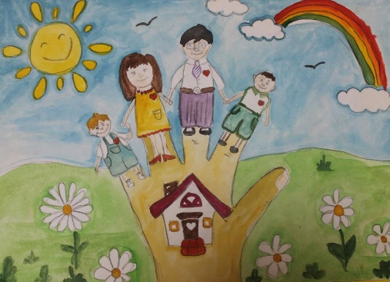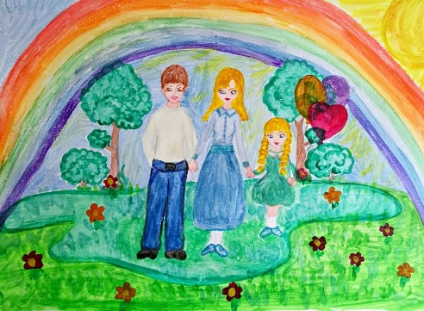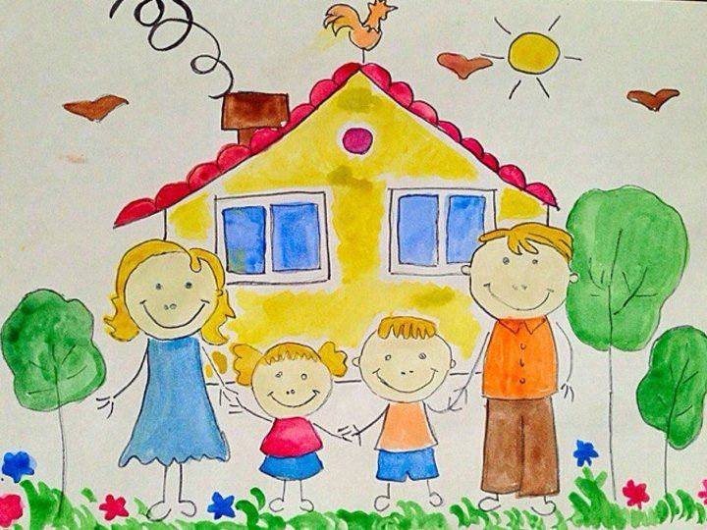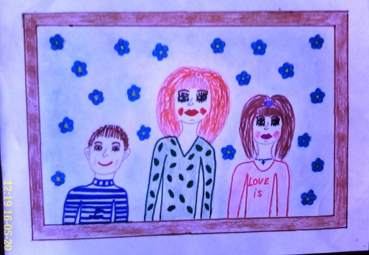

Итог классного часа
Воспиатель: Согласны ли вы с тем, ребята, что сегодня наш классный час рассказал нам так много интересного и полезного, важного и памятного о фотографии и благодаря фотографиям?
Сегодня вам, наверно, как и мне захотелось, возвратясь домой, открыть свой альбом, альбом родителей и еще раз полистать его, заглянуть в фотографически остановившееся прошлое, подумать над тем, что увидят люди будущего на фотографиях, которые появятся в семейном архиве сегодня.
Вы помните, что говорит фотограф, когда мы садимся к нему в кресло?
Да, правильно: «Внимание, сейчас вылетит птичка». Я всегда смеялась и ждала, когда и откуда она вылетит. А давайте пригласим всех сфотографироваться на долгую память и попробуем поймать волшебную птичку удачи, которая вылетит из фотообъектива. Нет, думаю, это не птичка удачи. Это птица памяти, которая несет на своих крыльях возможность вспоминать и радоваться тому, что ты открываешь для себя, глядя на фотографии современности и прошлого.
Все сюда! Сейчас вылетит птичка!

